2016～2017学年度（下期）高2014级第一次联考试卷
文科综合
考试时间共150分，满分300分
试卷分为第Ⅰ卷（选择题）和第Ⅱ卷（非选择题）

注意事项：
1.答题前，考生务必在答题卡上将自己的姓名、班级、准考证号用0.5毫米黑色签字笔填写清楚，考生考试条码由监考老师粘贴在答题卡上的“条码粘贴处”。
2.选择题使用2B铅笔填涂在答题卡上对应题目标号的位置上，如需改动，用橡皮擦擦干净后再填涂其它答案；非选择题用0.5毫米黑色签字笔在答题卡的对应区域内作答，超出答题区域答题的答案无效；在草稿纸上、试卷上答题无效。
3.考试结束后由监考老师将答题卡收回。
第Ⅰ卷 选择题（共140分）
一、本卷共35个小题，每小题4分。在每小题给出的四个选项中，只有一项是符合题目要求的。
图1为某国自18世纪80年代至20世纪70年代人口再生产类型的四个阶段示意图。读图，完成1-3题。
1．按人口再生产类型的演变历程，排列正确的是（ ）
A．①②③④ B．①③②④
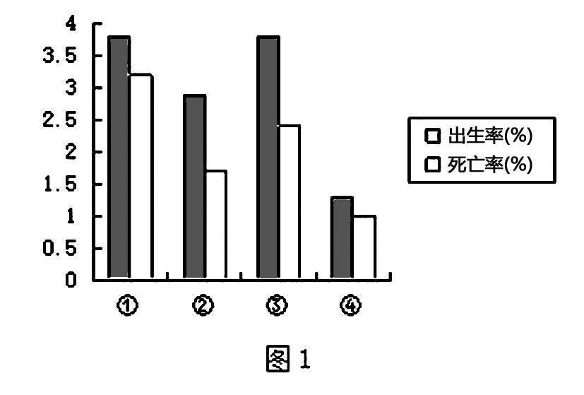
C．②③④① D．④①②③
2．该国可能（ ）
A．①阶段人口老龄化问题严重
B．②阶段社会生产力水平最高
C．③阶段人口数量达到最高值
D．④阶段城市人口的比重最高
3．该国最有可能是（ ）
A．芬兰 B．中国 C．印度 D．尼日利亚
山东枣庄因枣而得名。红枣为落叶灌木或小乔木，喜光，好干燥，耐干旱。下图为枣庄市所在的区域略图，D地红枣果实大而甜，是全市唯一相对集中、产量最大的红枣生产基地。读图2回答4-6题。

4．图示区域的最主要地形类型是（ ）
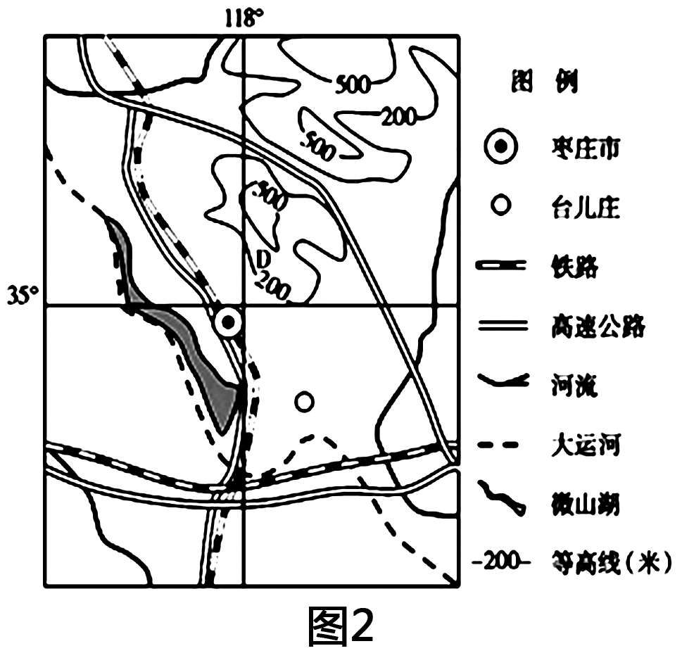
A．丘陵 B．平原
C．高原 D．盆地
5．D地红枣品质优良的有利自然条件
（ ）
A．迎风坡降水丰富
B．背阳坡光照充足
C．山坡排水条件好
D．土壤肥沃水源足
6．解决枣庄红枣相对集中、产量大的最有效的措施是（ ）
A．增加有机化肥使用量，提高红枣质量
B．举办红枣文化旅游节，发展观光农业
C．完善交通基础设施，开拓销售市场
D．延长红枣产业链条，提升产业层次
古湖泊是历史上曾经存在，现在已经消亡的湖泊。莱州湾南岸平原的古湖泊形成于距今6000年左右的黄骅海侵时期，最初是由处于滨海洼地内的古老河口海湾在河口三角洲和海岸沙堤不断发展扩大的条件下演变成澙湖，此后随着气候的变化及大规模的海退，使得澙湖与海洋隔离，退居内陆，并经入注河流水体的不断淡化最终演变成淡水湖。图3示意莱州湾南岸平原古湖泊的分布。据此完成7-9题。

7．在古湖泊形成过程中，莱州湾南部海岸线总体变化趋势是（ ）
A．向北推进
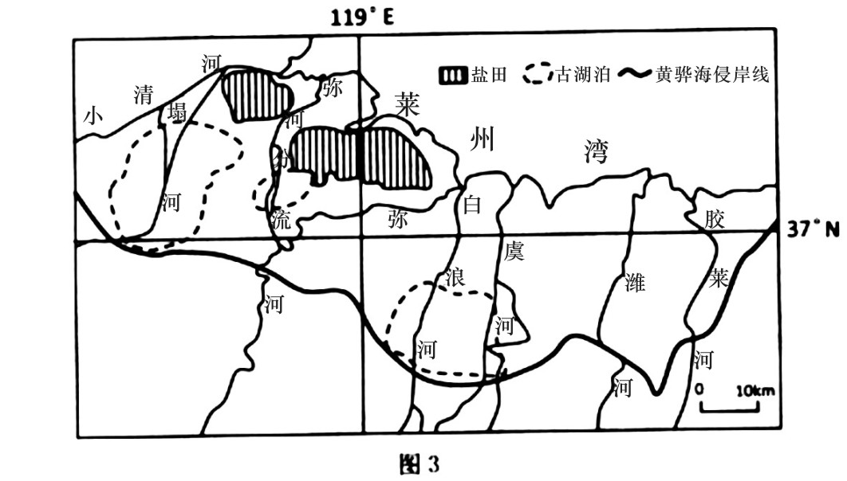
B．向南推进
C．位置稳定 资*源%库 ziyuanku.com
D．反复进退
8．大规模的海退，使得（ ）
A．湖泊面积增大
B．湖泊距海变近
C．河流流程加长
D．河流流速减缓
9．导致莱州湾南岸平原古湖泊消失的根本原因是（ ）
A．人为垦殖 B．河流改道 C．泥沙淤积 D．气候变化
二十四节气是中国历法的独特创造，几千年来对我国农牧业的发展起了很大推动作用。图4为二十四节气图，读图完成10-11题。

10．下列农事活动中的谚语与“惊蛰”

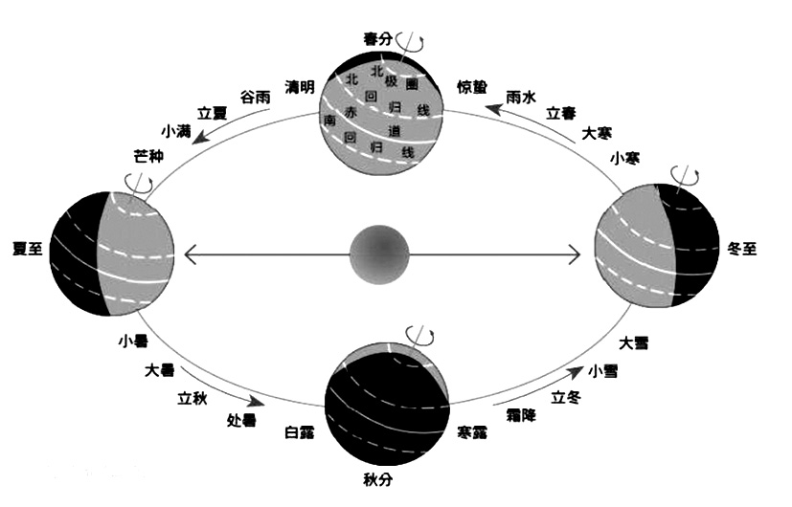
这一节气相吻合的是（ ）
A．春雷响，农夫闲转忙
B．麦熟一晌，虎口夺粮
C．东风不倒，雨下不小
D．有霜有霜，晚稻受伤
11．有关济南的描述，正确的是（ ）
A．寒露较清明的夜更短
B．小寒较大寒日出时刻早
图4

C．立春与立冬的正午太阳高度相同
D．夏半年与冬半年时间长度一样
12．财政部、国家税务总局发出通知，自2015年10月1日起至2016年12月31日止，对购置1.6升及以下排量乘用车减按5%的税率征收车辆购置税。在不考虑其它因素变化的情况下，下列图示（D1、S1分别表示政策减税前的需求曲线、供给曲线，D2、S2分别表示减税后的需求曲线、供给曲线）能正确反映我国车辆购置税的上述政策对2016年我国汽车市场产生的影响的是（ ）
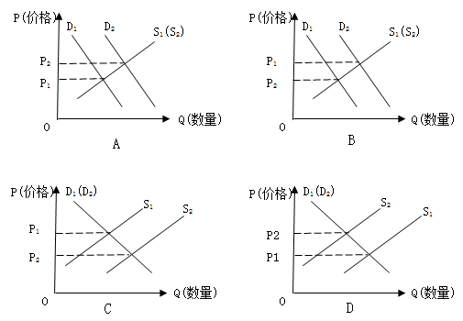
资*源%库

13．继续推进重组整合，是2017年国企改革之要务。今年2月23日，国务院国资委主任肖亚庆在首届中国企业改革发展论坛上表示，要加快深度调整重组步伐，稳步推动企业集团层面兼并重组，加快推进钢铁、煤炭、电力业务整合，进一步实施专业化重组。这一做法的目的在于（ ）
A．完善经济制度，以巩固国企主体地位 B．优化资源配置，以扩大国有企业规模
C．化解过剩产能，以增强国企竞争实力 D．推进国企改革，以完善法人治理结构
14．据2016年11月10日消息，中共中央办公厅、国务院办公厅印发《关于实行以增加知识价值为导向分配政策的若干意见》，加大对作出突出贡献科研人员和创新团队的奖励力度，提高科研人员科技成果转化收益分享比例。实行以增加知识价值为导向的分配政策，有利于（ ）
①缩小收入差距、实现社会公平、促进社会和谐
②激发科研人员科技创新的积极性、主动性和创造性
③推进科技成果向现实生产力的转化
④完善以公有制为主体、多种所有制经济共同发展的基本经济制度
A．①② B．②③ C．①④ D．③④
15．据2016世界机器人大会的多方数据显示，中国机器人自主品牌规模增速继续加快，已成为全球最主要的机器人消费国。家庭及教育市场的前景，让很多消费级机器人公司或创业团队将目光瞄向了儿童机器人。正是有了高新技术的机器人的生产，人们才有可能使用机器人为自己服务、也才激发了人们对家用机器人的需求欲望，这主要表明（ ）
①生产决定消费的对象 ②生产为消费创造动力
③生产决定消费的方式 ④消费促进生产的发展
A．①② B．③④ C．①③ D．②④
16．网络给未成年人带来了很多潜在不良的可能性。2017年1月6日，国务院法制办公室在中国政府法制信息网公布《未成年人网络保护条例（送审稿）》，向各界征求意见。《条例（送审稿）》就防范和治理未成年人网络欺凌等问题提供制度保障。公民可以过三种方式提出意见：一是登录中国政府法制信息网，二是以寄信的方式寄到北京市2067信箱，三是通过电子邮件的方式把意见发到指定邮箱。材料表明（ ）
①人民民主具有广泛性和真实性
②公民可以通过重大事项社会公示制度参与民主决策
③网络民意是决策机关科学决策的前提
④社会听证制度有利于公民充分发表意见、提出建议
A．①② B．①③ C．②③ D．③④资*源%库 ziyuanku.com
17．近期，我国大面积空气重度污染频发,引起各方关注，科学合理的治理举措显得尤为重要。治理雾霾需要科学决策、民主决策，在扎实调研的基础上，进行广泛的民意协商，而不是临时抱佛脚，更不能靠拍脑袋想办法。促进政府科学决策，需要（ ）资*源%库
①不断完善决策信息和智力支持系统
②实行人大代表联系群众制度，充分反映民意
③通过社情民意反映制度，广泛集中民智
④设立信访部门，依法建立行政裁决制度
A．①② B．①③ C．②④ D．③④
18．每年3月，近3000名人大代表从全国各地齐聚北京，以群众“代言人”的身份，共商国是。近年来，反家暴法的实施、全面二孩放开、“税收法定”写入立法法、居住证制度全面实施……中国社会的每项进步，背后都少不了人大代表推动的身影。为了保证法律和政策的顺利实施，在代表大会闭会期间，代表通过参观视察和专题调研，参加执法检查等进行监督。这表明，人大代表（ ）
①是国家权力机关的组成人员，代表人民统一行使国家权力
②行使决定权，完善我国法律体系，确保各项事业有法可依
③行使质询权、表决权，对国家机关提出质问并要求答复
④反映广大人民群众的意见和要求，积极协助法律的实施
A．①② B．③④ C．①④ D．②③
19．从中国文化产业发展的历史轨迹来看，可以将“十五”“十一五”定位为中国文化产业的起步阶段；“十二五”是中国文化产业快速发展且以培育产业体系、形成产业规模、打造产业园区、整合产业资源、聚合产业资本为重点的发展时期；而“十三五”则是中国文化产业进入大数据时代，新兴产业门类和新业态对文化产业进行大解构、大变革、大融合、大转型、大升级的历史机遇期。我国大力发展文化产业（ ）
①是提升我国综合国力的基础、实现中国梦的决定性因素
②有利于提升我国文化竞争力、增强文化软实力
③有利于保障人民基本文化权益，满足人民文化需求
④有利于优化产业结构，转变经济发展方式
A．①③ B．②④ C．①② D．③④
20．思维与存在的关系问题是哲学的基本问题。下列观点中体现“思维与存在关系问题”的是（ ）资*源%库
①形存则神存，形谢则神灭 ②万物在概念中运动
③静者静动，非不动也 ④存在即被感知，物是观念的集合
A．①② B．③④ C．①③ D．①④
21．习近平同志指出：“党的十一届三中全会以来，我们党把马克思主义政治经济学基本原理同改革开放新的实践结合起来，不断丰富和发展马克思主义政治经济学，形成了当代中国马克思主义政治经济学的许多重要理论成果，这些理论成果，是适应当代中国国情和时代特点的政治经济学，不仅有力指导了我国经济发展实践，而且开拓了马克思主义政治经济学新境界。”这主要说明（ ）
①真理是主观与客观、理论与实践具体的历史的统一
②人的认识是对客观对象的正确反映
③从实际出发、实事求是与解放思想、与时俱进是统一的
④真理是有条件的，有自己适用的条件和范围
A．①③ B．②④ C．①② D．③④
22．浙江省人大代表、超威电源有限公司董事长周明明在2016年举行的浙江省十二届人大四次会议上，提出《关于新形势下利用“互联网+”助推传统制造业转型升级的建议》，他认为，如今的“互联网+”，已发展到移动互联网、云计算、大数据、物联网等方方面面，政府要进一步建立支持“互联网+”的产业政策导向，以此助推传统制造业转型升级。这表明（ ）
①任何事物之间都是相互联系、相互影响、相互制约的
②事物之间的普通联系推动事物的变化和发展
③人们具有主观能动性，能根据事物固有联系建立新的联系
④部分制约整体，关键部分对整体起决定作用
A．①② B．①③ C．②③ D．③④
23．2016年，数不胜数的新词热词流行语可谓“你方唱罢我登场”：神舟十一、洪荒之力、校园霸凌、蓝瘦香菇……这些流行热词不仅是2016年度的一个缩影，而且从不同侧面折射出当今社会、文化以及人们心态的变化。从唯物史观的角度看，2016新词热词的流行体现了（ ）
①社会意识是对社会存在的反映
②物质决定意识，意识是物质的反映
③社会意识具有相对独立性
④社会存在的变化发展决定社会意识的变化发展
A．①③ B．①④ C．②③ D．②④
24．中国古代天文机构是政府的重要部门。从事天文观测的人员都是朝廷命官，甚至有人担任高官并拥有特殊政治地位。民间私藏和研究天文书籍被严厉禁止。对此现象认识正确的是（ ）
A．造成古代天文学长期落后 B．天文知识有利于农业发展
C．观测天文会打破对君权的迷信 D．统治者信奉君权神授维护统治
25. “天地生意，花草一般。何曾有善恶之分？子欲观花，则以花为善，以草为恶。如欲用草时，复以草为善矣。”该主张（ ）
A．阐述格物致知的理念 B．表明重建儒学信仰的完成
C．奠定理学形成的基础 D．成为明朝官方正统哲学
26．元代行省长官在忽必烈时期主要执掌钱粮、户口、屯种、漕运等事务；成宗时，可统帅本省军队，但同时规定，没有中书省、枢密院转发的诏旨，行省官员既不能更改赋税，也不能调动军队。据此可知元代（ ）
A．地方长官有较大独立性 B．重视对地方官员的监察
C．行省权力受到中央节制 D．专制主义皇权空前加强
27.明清时期手工作坊主赚钱后多买田置地,18世纪的英国商人在经商致富后第一件要做的事也是在乡村购买田地或与土地贵族联姻。导致这种现象的共同原因是（ ）
A．自然经济占主导地位 B．农业经营方式落后
C．政府推行重农抑商政策 D．土地贵族掌握政权
28．在《南京条约》及其附件的谈判中，清政府认为协定关税可以省除争执，领事裁判权不过是让夷人管夷人，只觉得五口通商妨碍自身利益。这表明清政府（ ）
A．彻底屈服于列强的坚船利炮 B．夜郎自大脱离世界发展大势
C．认为经济主权高于政治主权 D．国家主权意识淡薄
29. 18世纪以来世界经济发展呈现出极大的不平衡性，美国、西欧、中国、印度的经济发展也因各自不同的国情而跌宕起伏，下图中所描绘的这四个国家或地区的国内生产总值在全球所占比重曲线图中，与中国相符的一条曲线应是（ ）
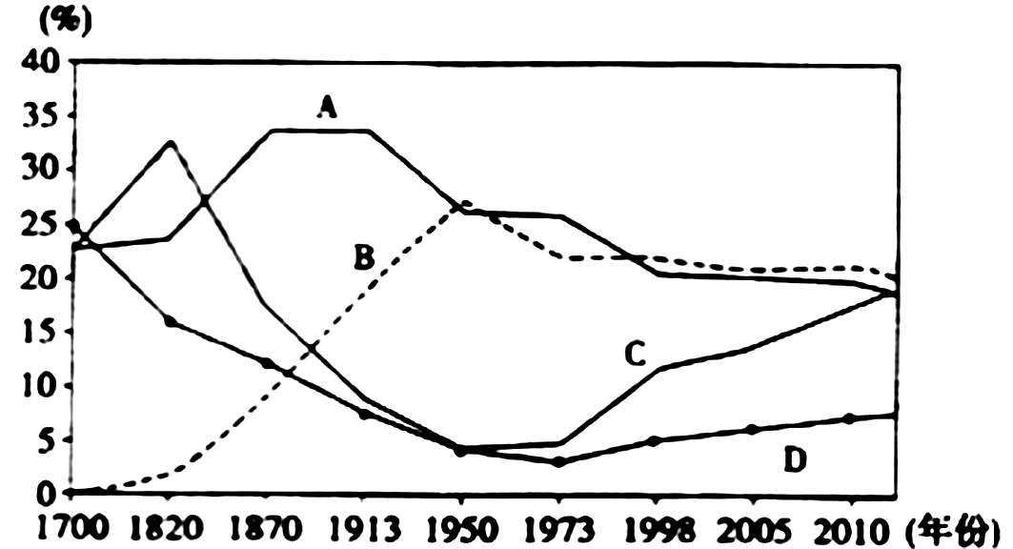

30．香港的确没有变：驾驶汽车依然右舵左行；每到周三晚上人们依然会涌入赛马场。但香港的确又发生了变化：一些关注政治的市民有了被街坊选为立法会议员的可能，而这样的事情在港英时期根本不可能发生。这里的变与不变（ ）
A．说明“一国两制”得到很好实施 B．说明香港回归没有对民众产生影响
C．体现了香港民众生活方式的多元化 D．反映了回归前后香港社会制度的根本变化
31．经济学家张维迎认为,中国过去30多年的经济奇迹源于市场的逻辑,即生产力的提高来自技术进步和创新,技术进步和创新来自劳动分工。劳动分工受市场规模的限制。市场的规模越大,参与交易的人越多,市场的分工就会越细,技术进步就会越快。下列经济现象最能印证上述观点的是( )
A. 加入世贸,融入全球 B．开发浦东,打造上海
C．政企分开,权责明确 D．包干到户,提高收入
32．古希腊人崇尚人体美,无论是雕塑还是建筑,他们都认为人体的比例是最完美的,干什么都必须按照人体各部分的式样制定严格比例。这充分体现了古希腊人强调( )
A．数的对称是艺术的价值取向 B．万事不以神的尺度为标准
C．以人的尺度来衡量世间万物 D．外在的美胜过内在的美德
33．在19世纪，大家可以不去伦敦、维也纳、柏林、圣彼得堡、罗马，但无论是谁，不管他什么出身，什么国籍，他却不能不去巴黎，“巴黎是世界的神经中枢，正如雅典原先是希腊的思想灵魂一样。”欧洲人对巴黎的向往表明( )
A．启蒙思想对世界影响深远 B．法国大革命促进欧洲的觉醒
C．巴黎公社是工人运动的榜样 D．法国工业化模式是欧洲典范
34.1932年在苏联重工业部门工作中的各种外国专家约有6800人，其中约有1700名是美国工程师。同年，苏联向英美购买的机器设备占美国机器设备出口总量的50%，占英国同类产品出口总量的90%。这说明( )
A．苏联工业化离不开西方国家的帮助 B．苏联社会制度吸引了大批西方专业人才
C．苏联工业化抓住了历史发展的机遇 D．美英为缓解经济危机向苏联输出机器
35. 特朗普就任美国总统第三天就签署了退出亚太多边自由贸易协定TPP行政命令，被解读为贸易保护主义。此前泰国、韩国和加拿大也做过类似的事情。这反映的是( )
A．区域化合作损害发展中国家利益 B．发达国家主导世界范围财富分配
C．区域化合作是把双刃剑 D．发达国家失信于发展中国家
$来&源：ziyuanku.com

第Ⅱ卷 非选择题（共160分）
本卷包括必考题和选考题两部分；第36题--第41题为必考题，每个试题考生都必须做答。第42--46题为选作题，考生根据要求做答。
36．（22分）阅读图文材料，完成下列问题。
科罗拉多河发源于落基山脉，向西南奔流2334公里后，在墨西哥境内汇入加利福尼亚湾，流域涵盖美国七个州及墨西哥两个州，被称为美国西南的生命线。拉斯维加斯市90%的饮用水都来自科罗拉多河，依靠胡佛大坝输出的电力成长为今天的世界娱乐之都。科罗拉多河水位季节变化大，4-5月洪水期与冬季枯水期流量相差近30倍。“科罗拉多”即西班牙语“红色”之意，有“美洲尼罗河”之称，该河流含沙量高，水呈暗褐色。由于长期过度开发利用，自1998年以后，河水几乎再没能成功注入大海。图5示意科罗拉多河流域。
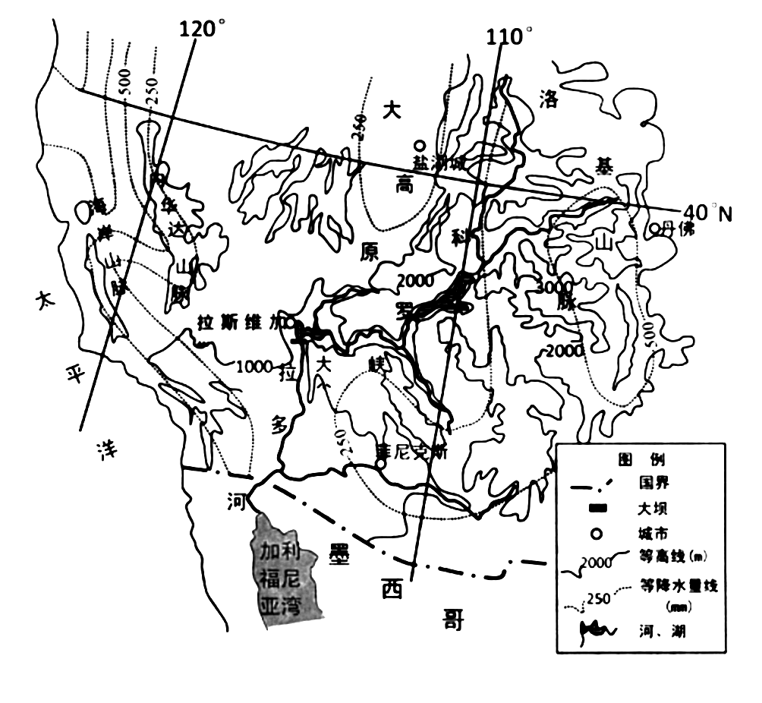

图5

（1）简要说明科罗拉多河对美国西南部社会经济发展的重要作用。（6分）

- 分析说明科罗拉多河水位季节变化大和含沙量高的原因。（10分）

（3）自1998年以后，科罗拉多河河水几乎再没能注入大海，分析其成因。（6分）

37．（24分）
材料一：赣州位于江西省南部，全市人口918万，辖18个县（市、区）和一个国家级经济技术开发区。规划建设了以香港工业园为龙头的赣粤产业承接走廊和以台商创业园为龙头的赣闽产业承接走廊，成为全国加工贸易梯度转移重点承接地。
材料二：赣南脐橙果大形正，橙红鲜艳，光洁美观，肉质脆嫩，风味浓甜芳香，荣获“中华名果”等称号。脐橙成熟期集中在11～12月，鲜果供应周期短。近年来赣南脐橙发展果实留树越冬栽培，使脐橙鲜果在1月以后带叶采摘。
材料三：南康家具产业起步于上世纪90年代初从家庭作坊式经营发展起来，产品销往全国和东南亚等地区，至2013年成长为江西省最大的“家具产业基地”。南康 90%以上的木材原料靠外埠输入，木材靠境外输入的占到7成左右。由于家具企业准入门槛低，小企业间相互模仿甚至抄袭现象普遍，南康家具一度成为低端产品的代名词。
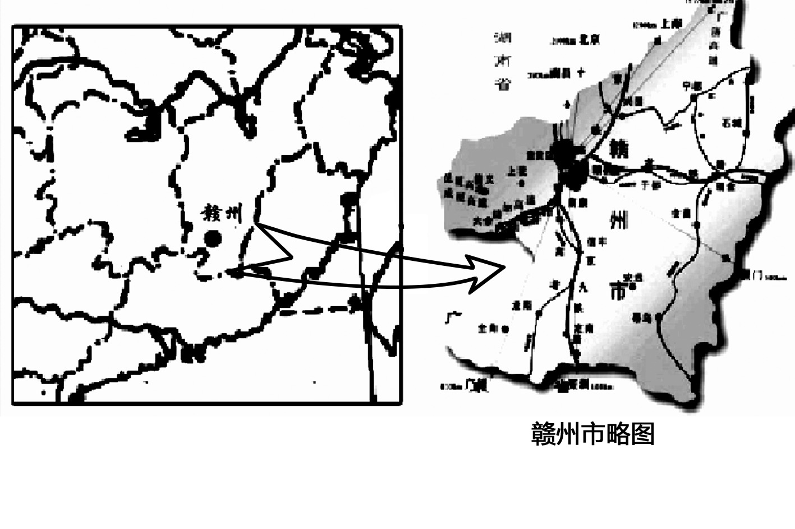

- 分析赣州成为东南沿海加工贸易产业转移重点承接地的区位优势。（8分）

- 简要分析发展脐橙果实留树越冬栽培的重要作用。（8分）

（3）说明南康家具产业发展的不利因素。（8分）

38．（26分）2014年7月，习近平主席出席金砖国家领导人第六次会晤期间，在接受拉美四国媒体联合采访时提到了“中国方案”。“中国方案”以其巨大包容性、普惠性而得到众多国家积极响应。阅读材料，回答问题。
材料一 作为世界经济增长第一引擎,中国努力倡导并带头实践合作共赢、共商共建共享、构建人类命运共同体等理念,为国际治理贡献了更多和谐共生的动力。在世界经济增长乏力、国际金融市场波动、大宗商品价格震荡、贸易投资低迷的表象之下，增长模式、动力来源、治理结构等深层次、结构性问题亟待解决，来自经济全球化进程中被边缘化的国家与弱势群体的呼声值得重视。与此同时，地区热点问题不靖，地缘政治因素凸显，气候变化、难民危机、恐怖主义等全球性挑战突出，更增加了全球经济的不稳定性和不确定性。中国提出的“一带一路”倡议，是践行经济全球化“中国方案”的重要典范，对于破解经济全球化面临的困境，塑造更健康的经济全球化，完善全球经济治理体系具有重要的示范意义。可以预见，“一带一路”建设的推进将会带来一种全新的和平、发展、合作、共赢的国际新秩序、新格局。
（1）运用政治生活相关的知识，结合材料一分析“中国方案”如何促进世界和平与发展。（14分）

材料二 在世界经济低迷不振，逆全球化暗流涌动之际，中国国家主席习近平于2016年11月18日在利马举行的亚太经合组织领导人非正式会议上就经济全球化问题发表了重要主张，认为经济全球化符合生产力发展要求，符合各方利益，是大势所趋。习近平主席在题为《深化伙伴关系 增强发展动力》、《面向未来开拓进取 促进亚太发展繁荣》的两次重要演讲中，集中阐述了亚太经济发展的“中国方案”。习主席以“四个促进”指明了亚太经济发展的行动方向——促进经济一体化，建设开放型经济；促进互联互通，实现联动发展；促进改革创新，增强内生动力；促进合作共赢，深化伙伴关系。
（2）结合材料，运用经济全球化知识，分析说明“中国方案”对亚太经济走出低迷的意义。（12分）

39．（26分）阅读材料，回答问题。
材料一 在5000多年文明发展中，中华优秀传统文化孕育了道法自然、天人合一的思想，让世人瞩目。 “天人合一”视自然和人为相互依存的统一体。自然与人地位平等，它需要人的保护和善待。自然与人能合一，取决于人能效法天道。“天无私覆也，地无私覆也，日月无私烛也，四时无私行也，行其德而万物得遂长焉”。人领悟大公无私的天道，“以义驭利”，“以理节欲”，实现天人和谐，突破人生的自然境界、功利境界，到达道德境界甚至天地境界，才能逐渐接近真善美融通的幸福。
- 运用“把握世界的本质”的知识，说明“天人合一”思想对建设美丽中国的启示。（12分）

材料二 优秀传统文化是一个国家、一个民族传承和发展的根本，这是中华民族文化自信的源泉和骨气、底气所在。筑梦过程中，每个人的不懈追求总能体现在精神财富与现实力量的转化，“感动中国”2016年度人物颁奖典礼，再一次地为我们展现了非同凡响的人生经历与成就，从科学家院士到大学生村官，从医生老师到焦裕禄式干部，感动中国2016年度人物，用不平凡的点点滴滴昭示了时代前行的铿锵足音，为我们诠释的是筑梦道路上的何种的心态文化和行为文化! “感动中国”15年来表彰的上百名年度人物，他们不仅是树立的时代丰碑，也是中华民族厚重精神力量的代表，这样的感动，这样的力量，恰恰就是我们这个时代文化自觉的“领头雁”和“排头兵”。
（2）结合材料，说明通过“感动中国”弘扬优秀传统文化对加强社会主义文化建设的意义。（10分）

材料三 他是一个喝过“洋墨水”的城里孩子：重庆长大的他，7年前高中毕业时，以托福满分的成绩考入美国耶鲁大学，享受全额奖学金，成为重庆第一个被世界一流名校直接录取的学生。获得双学士学位、以优异成绩毕业的他，没有去跨国公司做都市白领，而是来到湖南衡山脚下的一个小山村，做了一名大学生村官。仅仅一年，无钱无背景的他，帮村民引进80万元资金，建起了新敬老院等多个公共项目。村民亲昵地称他“耶鲁哥”。他，就是2016年感动中国十大人物、耶鲁毕业的大学生村官秦玥飞。
（3）某大学的学生会准备一次以宣传秦玥飞事迹、引导毕业生正确进行职业规划为主题的演讲活动，以引导大学生树立正确的就业观念、作出正确的就业择业选择。请你从《经济生活》角度，为本次演讲活动设计两个宣传标语。（4分）

40．（25分）崛起，不断追求民族兴旺、国家强盛、屹立于世界民族之林，是任何民族的美好期望，是每个国家长期奋斗的宏远目标，是世界上任何民族和国家的最终战略选择。阅读材料，完成下列要求。
材料一 中国古代传统战略文化思想是以民为本、文武并用。历史上盛世时期的治国理念都强调民本主义。君主执政的目的应是“以君保民利民”，其执政理念则应该表现为“民为邦本，本固邦宁”。在国家生存与发展的问题上，从不掠夺外邦的土地和财富，而是坚持“与民休息”“以农为本”的政策，力求保持小农经济稳定发展。在与邻国的关系上，从不主动侵扰、扩张和掳掠，而是以尧帝确立的“协和万邦”思想为主导原则，以孔子的“天下大同”为理想目标。
——摘编自唐尧《论中国古代盛世时期的战略文化》
材料二 美国推行霸权的力量源泉是美国民族的特质和美国传统的历史。美国的战略文化，缺乏悠久的历史哲学传统，没有沉重的历史文化包袱，也没有相应的严肃感，但有着在不长的历史时期内，通过战争等手段把自己的利益和影响扩展到全世界的经历，从而使之充满自信和自负，同时也富于进攻性和强制性。……在美国有一句格言：“没有一个伟大的敌人，便没有伟大的美国。”美国人的世界观继承于西方的理性主义哲学传统，在人与自然和人与人的关系上表现出强烈的二元对立倾向，看待事务上“非黑即白”。冷战结束后，冷战思维仍然在美国极度盛行。……同时，由于美国自身的“民族优越感”和“天赐使命感”，其片面的认为世界上的“民主国家”之间是不可能产生战争的，民主国家只会与非民主国家之间爆发战争。美国简单的把世界上的国家划分为民主和非民主两类，并且认为自己有义务有能力将非民主国家改造成为民主国家，甚至不惜动用武力，推翻其政权。……美国人深受杜威学说影响，大多带有实力主义和现实主义倾向。但从当代美国军事战略本质来看，其战略文化的基本精神是实力主义。美国在其战略文化影响下的战略推进过程，也是其在实力主义影响下推动其霸权的过程。
——摘编自李啸《浅析中美战略文化之差异》

- 根据材料一并结合所学知识，概括古代中国盛世时期战略文化的特征和影响。（13分）

（2）根据材料一、二并结合所学知识，比较中美战略文化选择的差异。据此得出当今中国国家崛起战略选择的认识。（12分）

41．（12分）阅读材料
在自然界全是没有意识的、盲目的动力……相反，在社会历史领域内进行活动的，是具有意识的、经过思虑和凭激情行动的、追求某种目的的人；任何事情的发生都不是没有自觉的意图和预期目的的。但是，不管这个差别对历史研究，尤其是对各个时代和各个事变的历史研究如何严重，它丝毫不能改变一个事实：历史进程是受内在的一般规律支配的……行动的目的是预期的，但是行动实际产生的结果并不是预期的，或者这种结果起初似乎还和预期的目的相符合，而到了最后却完全不是预期的结果。这样，历史事件似乎总的来说同样是由偶然性来支配着的。但是表面性是偶然性起作用的地方，这种偶然性始终是受内部的隐蔽着的规律支配的，而问题只是在于发现这些规律。”
——恩格斯《路德维希・费尔巴哈和德国古典哲学的终结》
解读材料，围绕“行动的目的与结果”自拟一个论题，运用近现代史知识进行阐述。（要求论题明确，史实准确，史论结合）

请考生在第42、43两道地理题中任选一题作答，如果多做，则按第一题计分。作答时用2B铅笔在答题卡上把所选题目的题号涂黑。
42．［地理——选修3：旅游地理］（10分）
《南极：终极之旅》是由资深极地科学家以其丰富学识和亲身经历，对南极洲的自然地理、环境生态、科学价值与历史人文等进行了全方位的介绍，尤其从旅游的角度对南极不同地区的景观特色和观光要览，经典旅游线路，相应的知识储备，野外探险安全和旅游环境保护等诸多方面加以详尽介绍。
说出南极地区主要的特色旅游资源及南极旅游开发的不利条件。

43．［地理---选修6：环境保护］（10分）
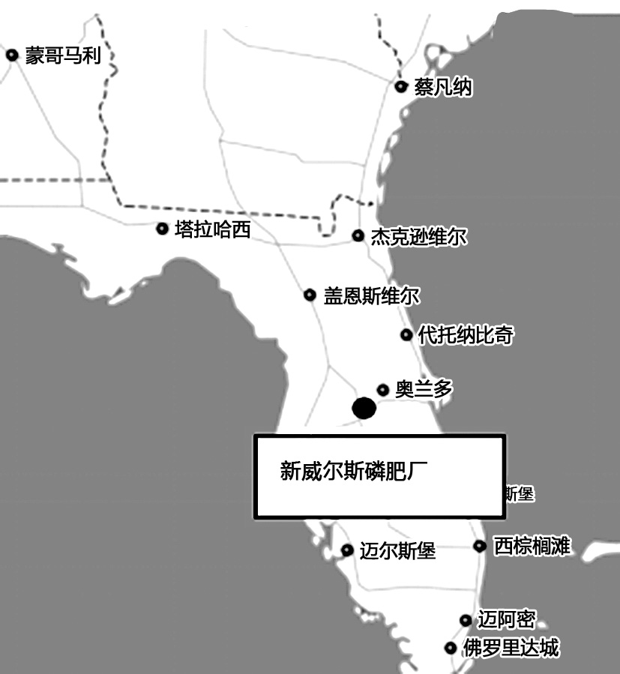
2016年，美国新威尔斯磷肥厂发生废水泄
漏，大量含有“轻微放射性”的废水可能污
染佛罗里达州地下水，佛罗里达州地下水是
该州的饮用水主要来源。早在1994年和2004
年，该磷肥厂先后发生了污染事故：1994年，
该磷肥厂因为陷坑，导致成吨的废料进入土壤；
2004年，该磷肥厂受飓风影响，大量废水流入
附近的坦帕湾。右图为美国局部地区示意图。
分析该磷肥厂废水泄露对环境的危害。

请考生在第44、45、46三道历史题中任选一题作答，如果多做，则按第一题计分。作答时用2B铅笔在答题卡上把所选题目的题号涂黑。
44. （15分）【历史上重大改革回眸】
明朝对漕政管理极为重视，建立了从朝廷到州县的管理机构，“行漕法规”也得到健全和完善，产生了支运、兑运和直达制度。明永乐十三年(1416年)以前，漕运由粮长和里长等民役完成。会通河重修之后，漕粮远距离运抵北京，“民解”难以完成，于是明朝采用了支运法，由民户和军队相结合运粮。规定各地农户将税粮就近运到运河沿岸的淮安、徐州、临清、德州等粮仓，再南编定的官军分段沿河接运到通州。明宣德年问，因民役运粮耽误农时，同时军队运粮又多空舟往返。宣德五年(1431年)，又推行了兑运法。即规定各地农户将税粮各自运到所在的州县府，兑交给那里驻守卫所军队，由军队再沿运河一直运到通州。兑运法的实施，使官运的路程南移，民运的路程相应缩短。明成化七年(1472年)，又进一步推行直达法，规定由负责漕运的官军直到河南漕粮府州县码头领兑，直接运到通州，即由运军赴江南、南京附近的水次交兑，农民不必亲自赴淮、徐等仓交纳但军运路程延长农民需要付给运军的加耗运费亦有相应增加。从此漕运由民运转变为军运，官军运粮则成了南粮北运的主力。纵观明代漕运制度的演变，民运部分日益减少，而军运漕粮占主导地位，并最终取代了民运。
———整编自百度《试述明代漕运制度的变革》
- 根据材料，概括指出明代漕运改革的特点。（9分）

（2）根据材料并结合所学知识，概括明代漕运改革的历史作用。（6分）

45．（15分）【20世纪的战争与和平】
刚刚过去的20世纪，是一个风云激荡的百年，在这个不平凡的百年里，人类饱尝了战乱之苦，经历了动人心魄的冷战对峙。新的世纪，当人们怀着对和平与安宁的美好向往凝望新世纪天空的时候，在遥远的天际仍然飘散着让人不能舒心展眉的阴霾，不仅许多旧的引发战争的因素未能消失，而且还增添了不少威胁世界和平与安全的“烟云”。
———尹正达《影响世界和平与安全的十大因素》
（1）根据材料，分析“旧的引发战争的因素”及“增添了不少威胁世界和平与安全的‘烟云’”的内涵。（8分）

$来&源：ziyuanku.com
（2）联系所学知识说明当今世界应当追求怎样的和平理念？（7分）

46．(15分)【历史——选修4：中外历史人物评说】
马占山1885年生于奉天怀德(今属吉林省)，1903年因被诬告而离家出走，加入绿林队伍。1905年被清政府招抚后开始行伍生涯，逐渐成为奉系军阀的高级将领。1931年“九一八”事变，日军相继侵占辽宁、吉林，进而进犯黑龙江。时任黑龙江省代主席的马占山，率部在江桥打响了中华民族抗日第一枪，震动中外。1932年日军攻占哈尔滨后，马占山曾投降日本，一个月后又在黑河通电继续抗日，揭露伪满内幕，成立东北救国抗日联合军，组织各县义勇军，开展了一系列收复失地的军事行动，终因孤军无援，被迫退入苏联境内。1936年参与西安事变，向张学良建议“国难关头，勿杀害蒋介石”，后任东北挺进军总司令。1946年任东北保安副司令长官，认为大势已去，蒋介石必败，于是以治病为名在北平避战。1949年1月与傅作义、邓宝珊等人一起接受中国共产党和平解放北平的条件，宣布起义。1950年11月病逝于北京。
———摘编自常城《马占山》等
（1）根据材料并结合所学知识，概括马占山复杂人生经历的社会背景。（8分）

- 根据材料并结合所学知识，评价马占山在抗日战争和解放战争时期的活动。
（7分）
2016～2017学年度（下期）高2014级期中联考试卷一
文科综合 参考答案
地理部分：
1-11 B D A B C D A C D A C
36.(1)科罗拉多河流经干旱、半干旱荒漠地区，为沿岸城市提供了生产、生活用水；为沿岸地区农业生产提供了灌溉水源；穿行于深山峡谷之中，水流湍急，开发的水电，为社会经济发展提供了充足的能源；奇特的峡谷河流地貌促进了旅游业和博彩业的发展。（任答三点，得6分）
(2)上游发源于落基山脉西部，冬季受西风影响，降水较多（以降雪为主），积雪量大，是河流的主要补给区域，而中下游流经干旱、半干旱地区，降水稀少，河流补给少；冬季河流上游地区气温低，积雪融化少，河流水量很小，形成枯水期；春末夏初气温升高快，上游地区积雪迅速融化，河流水量大增，形成汛期。（6分）
流域降水少，干旱、半干旱面积广，植被稀疏，土质疏松，水土流失严重；地表起伏，河流落差大，水流湍急，流水侵蚀作用强。（4分）
(3)人口不断增长，经济发展，生产和生活用水不断增加；大坝层层拦蓄河水，流入下游水量减少；过量开采地下水，地表水减少；全球气候变暖，蒸发量增大，导致河流水量减少。（任答三点，得6分）
37．(24分)
（1）紧邻东南沿海地区，空间距离近；与东南沿海有便利的陆路运输条件；土地租金和劳动力成本低；基础设施较完善；国家和地方政府政策支持。(8分，任答4点)
（2）可以避开脐橙在11～12月集中上市的高峰期，减轻集中采摘带来的采收、运输和销售压力；大幅度延长脐橙鲜果上市季节，避免集中上市导致价格下滑；临近春节市场需求量增大，价格较高经济效益好；并可减少脐橙在采摘后贮藏的成本；增加果实含糖量和香气，改善着色和风味，提高品质。(8分，任答4点)
（3）木材原料缺乏；木材输入和家具外运的运输成本高；中小企业多，产品缺乏创新，产品层次低；品牌优势不明显，产品知名度低。(8分，任答4点)
42【答案】
特色：原始的冰原景观；（2分）独特的动物资源；（2分）奇特的天文现象。（2分）(答对2点，得4分，不超过4分)不利条件：南极距离遥远（2分）自然条件恶劣，危险性大；（2分）生态脆弱，旅游环境容量小；（2分）接待能力差。（2分）（答对3点，得6分，不超过6分）
43.污染陆上水体和海洋，危害水生动植物；废水含有放射性元素危害人体健康；废水污染地下水，影响到用水安全；通过地下落水层，把污染扩散到其他州；废水渗入土壤，造成土壤污染。（每点2分，如其它答案可酌情给分）

政治部分：
题号 | 12 | 13 | 14 | 15 | 16 | 17 | 18 | 19 | 20 | 21 | 22 | 23
答案 | A | C | B | A | A | B | C | B | D | A | C | B
12.解析：本题考查需求曲线的移动问题。当商品价格不变，由于其它因素引起商品需求量、供给量的变化时，需求曲线、供给曲线发行移动。在本题中，由于其它因素（国家减税政策）引起汽车需求量的变化（增加），需求曲线向右移动；需求增加，会导致汽车价格回升，刺激车企、经销商扩大生产经营规模、汽车市场供给量增加。因此A符合题意。
答案：A
13. 解析：本题考查国企、企业经营。对国企调整兼并重组，其目的在于适应供给侧结构改革的要求，以化解过剩产能，增强国企竞争实力。国企是国民经济的主导，不是主体，A错误；推进国企改革、完善法人治理结构、扩大国企规模都是手段，不是目的，故B、D错误。
答案：C
14.解析：本题考查生产要素按贡献参与分配。实行以增加知识价值为导向的分配政策的目的在于充分发挥收入分配政策的激励导向作用，激发科研人员的积极性、主动性和创造性，推动科技成果加快向现实生产力转化，选项②③符合题意；缩小收入差距、实现社会公平、促进社会和谐，完善我国基本经济制度，不是实行以增加知识价值为导向的分配政策的目的，①④不符合题意。
答案：B
15.解析:本题考查的是生产对消费的决定作用。从题干的指向来看，“有了高新技术的机器人的生产，人们才有可能使用机器人为自己服务”表明了生产决定消费对象，“有机器人的生产，也才激发了人们对家用机器人的需求欲望”表明了生产为消费创造动力，故①②符合题意。③、④两选项不符合题意。
答案：A
16.解析：国家拟制定相关条例以保障未成年人网络安全、广泛向社会征求意见，表明了我国人民民主具有真实性和广泛性，公民可以通过三种方式提出意见，表明公民可以通过重大事项社会公示制度参与民主决策，①②符合题意。民意是决策机关科学决策的前提，但说“网络民意是决策机关科学决策的前提”的观点是错误的，材料也并未涉及社会听证制度问题，③④与题意无关。
答案：A
17.解析：促进政府科学决策，政府要不断完善决策信息和智力支持系统，广泛集中民智，提高决策的科学性，因此①③符合题意，都入选；②是民主监督的体现，④是公民求助政府的途径，都不符合题意，均不选。
答案：B
18.解析：背景材料中人大代表齐聚北京参加人代会、“以群众‘代言人’的身份，共商国是”表明人大代表是我国国家权力机关的组成人员，代表人民统一行使国家权力，反映广大人民群众的意见和要求；“通过参观视察和专题调研”，表明人大代表积极协助法律的实施，故①④符合题意，C入选；行使决定权是作为国家权力机关即人民代表大会的职权，而不是人大代表的职权，②错误；题目中并未体现人大代表行使质询权、表决权，故③选项与题意无关。
答案：C。
19.解析：发展文化产业有利于提升我国的文化竞争力、实现中华民族的伟大复兴，有利于优化产业结构、转变经济发展方式，②、④正确说明了我国发展文化的意义；综合国力以经济和科技为基础，①的观点夸大了发展文化产业的作用；保障人民基本文化权益是发展公益性文化事业的意义，③与题意无关。
答案：B
20.解析：思维与存在关系问题，具体包括两个方面：思维与存在何者为本原、何者为第一位，谁决定谁；思维能否反映存在。“形存则神存，形谢则神灭”强调的是“形”（即物质实体）与“精神”（人的精神、思想）的关系，即反映了思维与存在关系问题的第一方面的内容；“存在即被感知，物是观念的集合”表明“存在”是可以“被感知”的，反映了第二个方面的内容。①④符合题意。“万物在概念中运动”、 “静者静动，非不动也” 体现的是辩证法思想，与思维与存在的关系问题无直接关系。
答案：D
21.解析：材料反映了我们党不断丰富和发展马克思主义，形成了马克思主义的中国化成果，表明了马克思主义作为科学理论、作为真理，不是教条，是主观与客观、理论与实践具体的历史的统一，①符合题意；适应当代中国国情和时代特点说明我们党坚持从实际出发、实事求是；开拓马克思主义政治经济学新境界，表明我们党坚持解放思想、与时俱进，③符合题意。人的认识有正确、错误之分，②观点错误；④的观点与题意无直接关系。
答案：A
22. 解析：联系具有普遍性，但并非任何事物之间都相互联系，①错误。“互联网+”带动相关产业发展，表明事物之间的普通联系推动事物的变化和发展，②符合题意；政府建立支持“互联网+”的产业政策导向，助推传统制造业转型升级，表明人们具有主观能动性，能根据事物固有联系建立新的联系，③符合题意；材料中未涉及部分对整体的作用，④不选。
答案：C
23. 解析：新词热词的流行反映了社会生活的变化，体现了社会存在决定社会意识，社会意识是社会存在的反映，①④符合题意；②的观点是辩证唯物论道理，不是唯物史观的观点；③的观点与材料无关。
答案：B

38. （26分）
（1）解析：本题属于政治生活措施类题目。问题虽未直接限定答案范围，但从设问的落脚点上可以看出，本题的答案范围应该在“当代国际社会”。题目要求结合材料分析“中国方案”如何促进世界和平与发展，可以分解为“如何促进世界和平”、“如何促进世界发展”两个角度思考。从材料可知，促进世界和平与发展是我国外交政策的基本目标之一，因此，“中国方案”体现了我国奉行独立自主的和平外交政策、顺应时代发展潮流、符合时代主题，这是本题总体观点；再结合材料信息，分别从“促进世界发展”、“促进世界和平”两个方面来分析说明。
答案：①“中国方案”表明中国始终不渝地奉行独立自主的和平外交政策，（2分）顺应时代发展潮流（或符合和平与发展的时代主题），推动世界的和平与发展（2分）；② “中国方案”符合发展的主题，（1分）有利于破解经济全球化面临的困境，完善全球经济治理体系，（2分）推动建立国际经济新秩序，有利于促进各国互利共赢、推进世界经济发展（2分）。③“中国方案”倡导并实践合作共赢、共商共享共建、构建人类命运共同体等理念，符合和平的主题，（1分）有利于各国积极应对全球性挑战，顺应世界多极化趋势（2分），推动国际政治新秩序的建立，增强维护世界和平的力量（2分）。
（如果考生回答下列观点可分别给2分。如：“有利于遏制霸权主义、强权政治”；“有利于推进建立有利于世界和平与发展的国际新秩序”；“坚定走和平发展道路，推进世界的和平与发展”。）
（2）解析：本题要求运用“经济全球化”知识分析说明“中国方案”对亚太经济走出低迷的意义，属于意义类题目。解答本题时，可以运用“经济全球化”的意义方面内容，结合“中国方案”的内容，具体阐述即可。
答案：①促进经济一体化，顺应经济全球化趋势，符合生产力发展要求，推动世界经济的复苏，重振亚太经济。（3分）
②促进互联互通，联动发展，有利于促进生产要素在全球范围内流动、国际分工水平的提高和国际贸易的发展，推进世界范围内资源配置效率的提高、各国生产力的发展，为各国经济提供更加广阔的发展空间。（3分）
③促进改革创新，增强内生动力，有利于增强各国特别是发展中国家的经济发展实力，促进各国平衡、稳定发展。（3分）
④促进合作共赢，深化伙伴关系，有利于推动贸易投资自由化便利化，刺激国际贸易和投资的增长，以促进亚太经济的复苏。（3分）

39.（26分）
（1）解析：本题限定运用“把握世界的本质”的知识，结合“天人合一”思想，可以抓住关键点“人与自然”的关系。因此，需要运用“自然界的客观性”、“意识的作用”、“客观规律与主观能动性”知识来说明。
答案：①承认自然界的客观性，尊重自然、保护自然，坚持人与自然的和谐统一。（3分）
②发挥意识在认识世界中的目的性、自觉选择性和主动创造性，正确认识人与自然的关系,树立正确的生态观。（3分）
③发挥意识对改造世界的作用，坚持以科学发展观为指导，促进人与自然协调和谐；（3分）
④把尊重客观规律与发挥主观能动性结合起来，既要尊重自然规律，又要正确发挥主观能动性。（3分）

（2）解析：题目设问的关键在弘扬优秀传统文化“对加强社会主义文化建设的意义”。因此，应该结合材料中的关键点：如“中华民族文化自信的源泉和骨气、底气所在”、“精神财富与现实力量的转化”、“为我们展现”先进模范人物事物等，结合教材观点表述即可。
答案：①有利于增强全民族对自身文化的认同和归属感，增强民族凝聚力，提高文化软实力；（3分）
②有利于满足人民群众精神文化需求，增强文化自觉、树立文化自信，实现文化强国梦想；（3分）
③有利于发挥思想道德模范的典范作用，以社会主义核心价值观引领社会思潮、引领良好社会风尚的形成和发展，提高公民思想道德素质，建设社会主义精神文明。（4分）
（3）解析：题目以大学生村官事迹为背景，要求从《经济生活》角度、设计两个宣传标语，以引导大学生树立正确的就业观念、作出正确的就业择业选择。因此，所设计的标语应该符合就业观念、创业精神的要求。
示例：①转变就业观念，成就美好人生；②准确自我定位，理性择业就业；④转变就业择业观，服务西部大开发；④择业观念要更新，就业路上当自强。（4分，只要答出两点即可。）

历史部分：
24—25DB 26--30CDDCA 31--35ACACC
40、（25分）
（1）特征：以国内治理为主；民本、农本等思想影响深远；对外力主和平交往，以协和万邦的思想为主导原则；以“天下大同”为理想目标，以儒家思想为主导；战略文化具有连续性。（8分，每点3分，任答3点即可）
影响：有利于国家的长治久安，小农经济的发展和儒家思想的传播；有利于边疆稳定；推动和平友好的国际关系的构建；扩大中华文明的影响；导致天朝上国、闭关锁国等观念产生；引发战略文化的僵化；致使近代中国的落后和屈辱；对现代中国的和平崛起战略提供经验和借鉴。（5分，每点2分，任意3点即可，但需要从正反两方面回答，只答一方面最多得3分。）
（2）差异：（1）中国以民本、农本思想为指导思想，美国以实用主义、实力主义为指导思想；（2）中国对外主张和平外交、睦邻友好，不主动侵扰、扩张和掳掠，美国对外推行霸权主义，通过战争将自己的利益和影响扩展至全球，具有进攻性和强制性；（3）中国古代战略文化历史悠久，具有连续性，美国战略文化缺乏悠久的历史传统和文化积淀；（4）中国古代战略文化推崇“天下大同”的理想，美国战略文化强调民族优越感，推崇霸权主义和强权政治。（8分，每点3分，任答3点即可）
战略选择：坚持中华优秀传统文化传承；坚持国家民族政治独立；深化改革开放不断推进制度改革与技术创新；坚持和平崛起（4分，任意两点言之成理即可）
41、（12分）
采用SOLO评分法．分四个层次给分:
①有恰当的论题但无阐述（2分）②没有提炼出论题，仅有命题阐述；（4-6分）③有恰当的论题，并有较为详细的阐述；（8-10分）④有恰当的论题，阐述命题，逻辑性强。（12分）
示例：信息1行动的目的与结果相背离：（2分）
洋务运动：目的是维护清王朝封建统治，结果未挽救统治危机，促进民族资本主义的产生。
辛亥革命：目的是在中国建立资本主义民主制度挽救民族危机，结果革命成果被袁世凯窃取，民族危机进一步加深。（其他如苏联战时共产主义政策，中国大跃进和人民公社化等）（10分）

信息2行动的目的与结果一致：（2分）
罗斯福新政，苏联新经济政策，美国1787年宪法等（10分）
（逻辑推理严密，史实准确，言之成理即可）
44. （15分）
⑴特点：政府重视，“行漕法规”也得到健全和完善；漕运专业化，由熟悉水情的漕军就近兑运；产生了支运、兑运和直达制度，制度渐趋完备；与理财安民紧密联系的；多次改革，组织管理逐渐完善；民运减少，军运占主导地位并最终取代了民运。（9分，任意三点即可）
⑵作用：南粮北运保障了京师和北方军民的粮食供应，有利于国家稳定；封建国家人身依附关系逐渐松弛；漕运的畅通，促进商品经济发展，促进经济文化交流；兑运法的实施保证了农时，促进经济发展但增加了人民负担。（6分，任意三点即可）
45、（15分）
（1）内涵：局部战争、军备竞赛从没停止过；核武器的存在与发展；国际恐怖主义；霸权主义和强权政治的恶性膨胀；领土争端、民族矛盾、种族冲突、分裂主义。（8分，任意四点其他言之成理即可）
（2）理念：应该秉持和平、发展、合作、共赢、包容理念,推动建设持久和平、共同繁荣的和谐世界；要用更广阔的视野审视安全,维护世界和平稳定;要用更全面的观点看待发展,促进共同繁荣;要用更开放的态度开展合作,推动互利共赢;要用更宽广的胸襟相互包容,实现和谐共处。发展中的和平、民主下的和平以及公正的和平。（7分，任意四点言之成理即可）
46．（15分）
（1）清朝末年，社会黑暗；民国初年，军阀割据，社会动荡；30年代初期，日本侵华，民族危机严重；30年代中期，全民族抗日救亡运动高涨；人民解放战争迅猛进展，新民主主义革命即将胜利。（答出4点即可得8分）
（2）九一八事变后奋起抗战，捍卫了民族尊严；促进西安事变和平解决，为实现全民族抗战做出了贡献；顺应形势，推动北平和平解放，加速了解放战争的进程。在历史关键时刻，以民族大义为重，作出有利于民族利益的选择，值得肯定。（7分）

